Отчет по лабораторной работе №3

Дискреционное разграничение прав в Linux. Два пользователя

Легиньких Галина Андреевна

Содержание

# 1 Цель работы

Получение практических навыков работы в консоли с атрибутами файлов для групп пользователей.

# 2 Выполнение лабораторной работы

**1.** Создала учетную запись пользователя guest2 и задала пароль. (рис. 1)

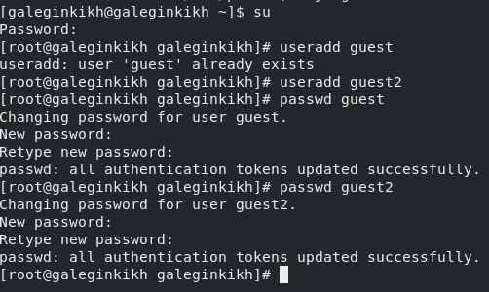

Рис. 1: Новая учётная запись

**2.** Добавьте пользователя guest2 в группу guest. (рис. 2)

Рис. 2: Добавление в группу

Рис. 2: Добавление в группу

**3.** Осуществила вход в систему от двух пользователей на двух разных консолях: guest на первой консоли и guest2 на второй консоли. (рис. 3)

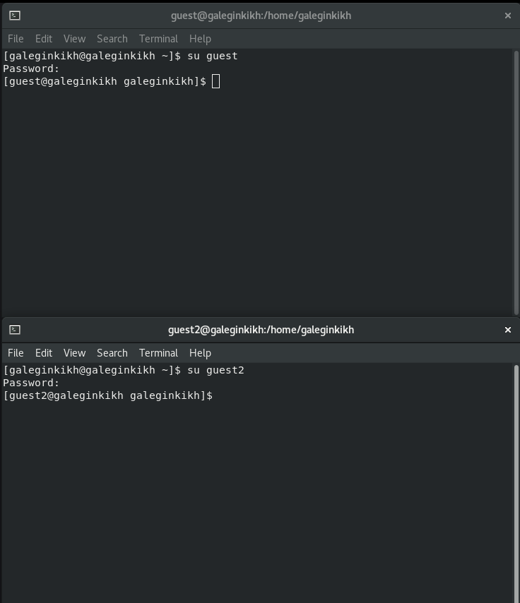

Рис. 3: 2 консоли

**4.** Для обоих пользователей командой pwd определила директорию, в которой нахожусь. Сравнила её с приглашениями командной строки. (рис. 4) (рис. 5)

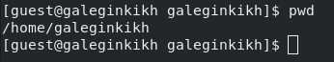

Рис. 4: guest

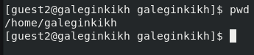

Рис. 5: guest2

**5.** Уточнила имя пользователя, его группу, кто входит в неё и к каким группам принадлежит он сам. Определила командами groups guest и groups guest2, в какие группы входят пользователи guest и guest2. Сравнила вывод команды groups с выводом команд id -Gn и id -G. (рис. 6) (рис. 7)

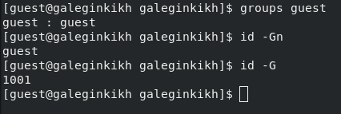

Рис. 6: groups guest

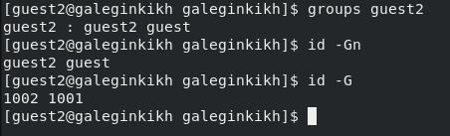

Рис. 7: groups guest2

**6.** Сравнила полученную информацию с содержимым файла /etc/group. (рис. 8)

Рис. 8: файл

Рис. 8: файл

**7.** От имени пользователя guest2 выполнила регистрацию пользователя guest2 в группе guest. (рис. 9)

Рис. 9: регистрация

Рис. 9: регистрация

**8.** От имени пользователя guest изменила права директории /home/guest, разрешив все действия для пользователей группы. Сняла с директории /home/guest/dir1 все атрибуты командой. (рис. 10)

Рис. 10: права

Рис. 10: права

**9.** Меняя атрибуты у директории dir1 и файла file1 от имени пользователя guest и делая проверку от пользователя guest2, заполнила таблицу, определив опытным путём, какие операции разрешены, а какие нет.

| Права директории | Права файла | Создание файла | Удаление файла | Запись в файл | Чтение файла | Смена директории | Просмотр файлов в директории | Переименование файл | Смена атрибутов файла |
| --- | --- | --- | --- | --- | --- | --- | --- | --- | --- |
| d--------- (000) | ---------- (000) | - | - | - | - | - | - | - | - |
| d-----x--- (010) | ---------- (000) | - | - | - | - | + | - | - | + |
| d----w---- (020) | ---------- (000) | - | - | - | - | - | - | - | - |
| d----wx--- (030) | ---------- (000) | + | + | - | - | + | - | + | + |
| d---r----- (040) | ---------- (000) | - | - | - | - | - | + | - | - |
| d---r-x--- (050) | ---------- (000) | - | - | - | - | + | + | - | + |
| d---rw---- (060) | ---------- (000) | - | - | - | - | - | + | - | - |
| d---rwx--- (070) | ---------- (000) | + | + | - | - | + | + | + | + |
| d--------- (000) | ------x--- (010) | - | - | - | - | - | - | - | - |
| d-----x--- (010) | ------x--- (010) | - | - | - | - | + | - | - | + |
| d----w---- (020) | ------x--- (010) | - | - | - | - | - | - | - | - |
| d----wx--- (030) | ------x--- (010) | + | + | - | - | + | - | + | + |
| d---r----- (040) | ------x--- (010) | - | - | - | - | - | + | - | - |
| d---r-x--- (050) | ------x--- (010) | - | - | - | - | + | + | - | + |
| d---rw---- (060) | ------x--- (010) | - | - | - | - | - | + | - | - |
| d---rwx--- (070) | ------x--- (010) | + | + | - | - | + | + | + | + |
| d--------- (000) | -----w---- (020) | - | - | - | - | - | - | - | - |
| d-----x--- (010) | -----w---- (020) | - | - | + | - | + | - | - | + |
| d----w---- (020) | -----w---- (020) | - | - | - | - | - | - | - | - |
| d----wx--- (030) | -----w---- (020) | + | + | + | - | + | - | + | + |
| d---r----- (040) | -----w---- (020) | - | - | - | - | - | + | - | - |
| d---r-x--- (050) | -----w---- (020) | - | - | + | - | + | + | - | + |
| d---rw---- (060) | -----w---- (020) | - | - | - | - | - | + | - | - |
| d---rwx--- (070) | -----w---- (020) | + | + | + | - | + | + | + | + |
| d--------- (000) | -----wx--- (030) | - | - | - | - | - | - | - | - |
| d-----x--- (010) | -----wx--- (030) | - | - | + | - | + | - | - | + |
| d----w---- (020) | -----wx--- (030) | - | - | - | - | - | - | - | - |
| d----wx--- (030) | -----wx--- (030) | + | + | + | - | + | - | + | + |
| d---r----- (040) | -----wx--- (030) | - | - | - | - | - | + | - | - |
| d---r-x--- (050) | -----wx--- (030) | - | - | + | - | + | + | - | + |
| d---rw---- (060) | -----wx--- (030) | - | - | - | - | - | + | - | - |
| d---rwx--- (070) | -----wx--- (030) | + | + | + | - | + | + | + | + |
| d--------- (000) | ----r----- (040) | - | - | - | - | - | - | - | - |
| d-----x--- (010) | ----r----- (040) | - | - | - | + | + | - | - | + |
| d----w---- (020) | ----r----- (040) | - | - | - | - | - | - | - | - |
| d----wx--- (030) | ----r----- (040) | + | + | - | + | + | - | + | + |
| d---r----- (040) | ----r----- (040) | - | - | - | - | - | + | - | - |
| d---r-x--- (050) | ----r----- (040) | - | - | - | + | + | + | - | + |
| d---rw---- (060) | ----r----- (040) | - | - | - | - | - | + | - | - |
| d---rwx--- (070) | ----r----- (040) | + | + | - | + | + | + | + | + |
| d--------- (000) | ----r-x--- (050) | - | - | - | - | - | - | - | - |
| d-----x--- (010) | ----r-x--- (050) | - | - | - | + | + | - | - | + |
| d----w---- (020) | ----r-x--- (050) | - | - | - | - | - | - | - | - |
| d----wx--- (030) | ----r-x--- (050) | + | + | - | + | + | - | + | + |
| d---r----- (040) | ----r-x--- (050) | - | - | - | - | - | + | - | - |
| d---r-x--- (050) | ----r-x--- (050) | - | - | - | + | + | + | - | + |
| d---rw---- (060) | ----r-x--- (050) | - | - | - | - | - | + | - | - |
| d---rwx--- (070) | ----r-x--- (050) | + | + | - | + | + | + | + | + |
| d--------- (000) | ----rw---- (060) | - | - | - | - | - | - | - | - |
| d-----x--- (010) | ----rw---- (060) | - | - | + | + | + | - | - | + |
| d----w---- (020) | ----rw---- (060) | - | - | - | - | - | - | - | - |
| d----wx--- (030) | ----rw---- (060) | + | + | + | + | + | - | + | + |
| d---r----- (040) | ----rw---- (060) | - | - | - | - | - | + | - | - |
| d---r-x--- (050) | ----rw---- (060) | - | - | + | + | + | + | - | + |
| d---rw---- (060) | ----rw---- (060) | - | - | - | - | - | + | - | - |
| d---rwx--- (070) | ----rw---- (060) | + | + | + | + | + | + | + | + |
| d--------- (000) | ----rwx--- (070) | - | - | - | - | - | - | - | - |
| d-----x--- (010) | ----rwx--- (070) | - | - | + | + | + | - | - | + |
| d----w---- (020) | ----rwx--- (070) | - | - | - | - | - | - | - | - |
| d----wx--- (030) | ----rwx--- (070) | + | + | + | + | + | - | + | + |
| d---r----- (040) | ----rwx--- (070) | - | - | - | - | - | + | - | - |
| d---r-x--- (050) | ----rwx--- (070) | - | - | + | + | + | + | - | + |
| d---rw---- (060) | ----rwx--- (070) | - | - | - | - | - | + | - | - |
| d---rwx--- (070) | ----rwx--- (070) | + | + | + | + | + | + | + | + |

**10.** На основании заполненной таблицы определила те или иные минимально необходимые права для выполнения пользователем guest2 операций внутри директории dir1 и заполнила таблицу.

| Операция | Права на директорию | Права на файл |
| --- | --- | --- |
| Создание файла | (030) | (000) |
| Удаление файла | (030) | (000) |
| Чтение файла | (010) | (040) |
| Запись в файл | (010) | (020) |
| Переименование файла | (030) | (000) |
| Создание поддиректории | (030) | (000) |
| Удаление поддиректории | (030) | (000) |

# 3 Вывод

Получила практические навыки работы в консоли с атрибутами файлов для групп пользователей.